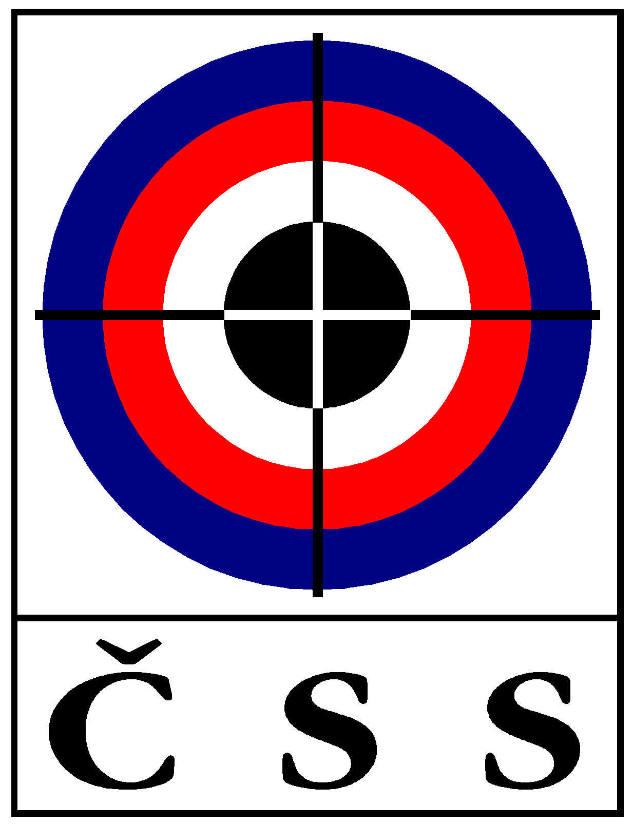

ZÁPIS č. P – 05/2016
ze zasedání PREZÍDIA ČSS, z.s. (P ČSS) konaného dne 6. 9. 2016 v Praze

Přítomní:
Ing. P. Baroch, PaedDr. I. Ertlová, J. Fidler, Ing. L. Bílek, K. Tomeček, St. Hlaváček, Ing. B. Pokorný (členové P ČSS), J. Streit (tajemník ČSS - hlas poradní), Vl. Šaňák (sport. ředitel ČSS - hlas poradní).

Omluvena: Mgr. R. Vrtišková (předsedkyně RK ČSS – hlas poradní).

Jednání bylo zahájeno v 10:15 hod.

P R O G R A M:

1) Kontrola minulého zápisu (P ČSS 04/2016)

Usnesení VV ČSS - trvá:
X10 usnesení 10. sjezdu - realizace kulové střelnice Brno-Soběšice - postupné vrácení financí na střelnici Brno);

Ostatní body usnesení z jednání P ČSS a VV ČSS splněny nebo projednány v programu tohoto P ČSS.

2) Informace z MŠMT, ČOV a rozpočet ČSS

- Ing. Baroch informoval o stavu čerpání rozpočtu ČSS 2016 (přehled koloval).
- prezident informoval stavu smlouvy o právu stavby s Mendelovou univerzitou v Brně – byl dán souhlas správní rady MU a čeká se na zápis vlastnictví pozemků na MU, následně bude smlouva podepsána.
- dále prezident informoval o jednání p. Hrdličky s primátorem Brna ohledně dotace na brokovou střelnici na elektronické tabule.
- prezident informoval o účasti ČSS na akci „Olympijský park Rio – Lipno“, přidělení dotace ze strany ČOV ve výši 50.000,- Kč pro ČSS, z.s.
Prezentace ČSS na této akci byla na vysoké úrovni.
- prezident ČSS podal informace z nominačního pléna ČOV na OH – nejmenší výprava ČR za poslední roky.
- prezident informoval o zasedání VV ČOV, kde byla zhodnocena účast ČR na OH, byla hodnocena jako úspěšná. Dále bylo vysloveno poděkování členům mise za kvalitní zabezpečení podmínek pro ČR závodníky.
- dále informoval o tom, že poslední rozloučení s V. Čáslavskou bude 12.9. v Národním divadle.
- prezident informoval o výzvě ČOV na nominaci zástupců jednotlivých svazů do funkcí na ČOV.
P ČSS po diskuzi schválilo nominaci Ing. Petra Barocha a PaedDr. Ivany Ertlové do VV ČOV a Ing. Petra Barocha do Pléna ČOV.
- prezident informoval o přidělení střeliva z MO (1.000.000 ks LR STANDARD S&B), probíhá zpracování Smlouvy o bezplatném převodu střeliva na ČSS, z.s..

3) Informace z úseku státní reprezentace ČSS

- ředitel reprezentace p. Šaňák podal informaci ohledně účasti na OH – viz hodnocení na webu ČSS.
- dále informoval o přípravě účasti nejlepších juniorů na SP juniorů v Gabale/AZE.
- další akce reprezentace je účast na finále SP – v kulových disciplínách byl ISSF nominován J. Dubový a F. Nepejchal a v brokových disciplínách J. Lipták.
- dále sportovní ředitel předložil návrh odměn za sportovní výsledky.
- sportovní ředitel informoval o nutnosti výběru státních trenérů (končí puškový a skeetový státní trenér).
P ČSS po diskuzi rozhodlo o samostatném jednání P ČSS na toto téma 10.9.

4) Informace sekretariátu ČSS, různé

- prezident informoval o výběrovém řízení na investice (dle pokynů k přidělení státní dotace), podklady k státní dotaci na investice byli odeslány na MŠMT a čeká se na vydání Rozhodnutí.
- žádost absolventů trenérské školy FTVS UK o příspěvek na studium – po diskuzi nebyl schválen s doporučením na aktivní zapojení do trenérské činnosti v ČSS s možností placení v rámci DPP.
- tajemník předložil žádosti SSK o příspěvek na provoz a údržbu – prezídium po diskuzi vybralo tři SSK, které pracují s mládeží a v předchozím roce nedostali příspěvek na provoz a údržbu.
Jedná se o: SSK 0015 – přidělená dotace 39.000,- (tj. 70%, nutno vyúčtovat min. 55.800,-)
SSK 0073 – přidělená dotace 35.000,- (tj. 70%, nutno vyúčtovat min. 50.000,-)
SSK 0224 – přidělená dotace 50.000,- (tj. 70%, nutno vyúčtovat min. 71.500,-)
- prezident informoval o předání souhrnu vyúčtování provozních nákladů střelnice Brno – Soběšice od provozovatele – z uvedeného není zcela jasné, zda se jedná náklady provozovatele nebo o celkové.
Provozovatel bude vyzván k upřesnění těchto nákladů.
- dále prezident informoval o dopisu p. Kozáka ohledně předložení účetních dokladů.
Po diskuzi P ČSS tento požadavek opakovaně odmítlo s tím, že uvedené doklady jsou po předchozí domluvě k nahlédnutí na sekretariátu ČSS nebo u účetní v Plzni.
- tajemník informoval o schůzce SSK nezaregistrovaných jako pobočný spolek ČSS, z.s. jejichž členové jsou členi ČSS, z.s.
Z uvedené schůzky vyšel požadavek těchto SSK na změnu Stanov ČSS, z.s..
- tajemník dále informoval o výsledku hlasování „Per Rollam“ o nákupu 4 mikrobusů pro RSCM z „loterijních“ peněz – 7 pro, 0 se zdržel, 0 proti.
- předběžný termín zasedání VV ČSS byl stanoven na středu 5.10.2016 – bude upřesněn na dalším zasedání P ČSS.

Usnesení P – 05/2016

- 042 – P ČSS bere na vědomí informace o čerpání rozpočtu ČSS, z.s. v roce 2016;
- 043 – P ČSS bere na vědomí informace z ČOV;
- 044 – P ČSS bere na vědomí informace z úseku reprezentace;
- 045 – P ČSS schvaluje vyplacení odměn za sportovní výsledky v roce 2016;
- 046 – P ČSS schvaluje přidělení dotace na provoz a údržbu pro SSK 0015, SSK 0073 a SSK 0224;
- 047 – P ČSS schvaluje kandidáty do VV ČOV – Ing. P. Barocha a PaedDr. I. Ertlovou a kandidáta do Pléna ČOV – Ing. P. Barocha;
- 048 – P ČSS schvaluje nákup 4 ks mikrobusů;
- 049 – P ČSS neschvaluje „Žádost o příspěvek na úspěšně dokončené studium Trenérské školy „licence A“;
- 050 – P ČSS ukládá tajemníkovi dále jednat se zástupci SSK, které nejsou registrováni pod ČSS, z.s. ohledně registrace jejich SSK jako základních článků ČSS, z.s. (pobočný spolek) nebo je vyzvat k podání návrhu změny Stanov ČSS, z.s..

Pokud není uvedeno u příslušného usnesení jinak, byly všech body usnesení schváleny 100 % přítomných členů P ČSS s hlasem rozhodujícím.

Termín dalšího jednání P ČSS – 10. 9. 2016 – zasedací místnost CS MV Plzeň od 9:30.

Návrh termínu jednání VV ČSS – 5. 10. 2016 – pozvánky budou včas zaslány.

V Praze dne 6. 9. 2016
Ing. Petr BAROCH
prezident ČSS, z.s.

Zapsal: Jiří Streit, tajemník ČSS, z.s.

